**Procédure stockée pour afficher la liste des potions triée par température**

**Code de la procédure stockée :**

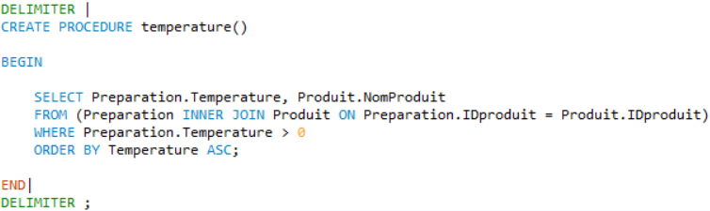

La procédure affiche la liste des potions triée par température croissante.

L’exécution de la procédure se fait à l’aide de la commande :

**CALL temperature;**

